Урок № 2
«Солнечная система. Дорога в космос»

Цель: организация отдыха (внеурочной деятельности) детей средствами игровой деятельности.

Задачи: - воспитывать культуру общения; умение работать в команде.
-способствовать формированию и сплочению коллектива через совместную деятельность детей;
- создать дружескую обстановку, хорошее настроение.

Ход мероприятия

1. Приветствие.
Доброе утро дорогие путешественники.
Не удивляйтесь, что я именно так вас называю, но это правда. Ведь каждый из вас ежедневно совершает незапланированные путешествия, будь то дорога в школу или по стране знаний, прогулка с друзьями или сон, все это путешествия.
Ведь самое главное, чтобы стать путешественникам это – это маршрут и желание его пройти.
Итак, я предлагаю вам отправиться в путешествие по станциям солнечной системы. Вы готовы???
Тогда мы отправляемся, по маршруту, которого нет ни на одной карте, но пройдя, его вы сможете положить в свой багаж самые замечательные знания о солнечной системе.

- Станция «Меркурий»

Необходимо ответить на вопросы викторины:
- Какая планета Солнечной системы весит больше прочих планет и лун вместе взятых? (Юпитер)
- Назовите самую яркую туманность звездного неба. (Туманность Ориона — ярчайшая туманность на небе, ее видимая величина — четыре. Невооруженным глазом видна только самая яркая центральная часть этого облака газа и небесной пыли. Она расположена в «мече» созвездия Орион)
- Какая планета, кроме Венеры, вращается вокруг Солнца в сторону, противоположную вращению всех других планет? (Уран)
- На какой из планет Солнечной системы астрономы наблюдают ярчайшие полярные сияния? (На Юпитере. Они в тысячу раз ярче, чем на Земле)
- Какая планета Солнечной системы названа именем дедушки верховного бога римлян? (Уран)
- На поверхности какого небесного тела встречаются такие названия: море Спокойствия, океан Бурь, болото Сна, озеро Смерти? (Луна)
- Чем отличается метеор от метеорита? (Метеорит — это небесное тело, упавшее на поверхность Земли. Метеоры сгорают, не долетая до Земли, в плотных слоях атмосферы)
- Как по-научному называется звездопад? (Метеоритный дождь)

- «Венера»
Исполнить музыкальные композиции о космосе, звездах и т.д.:
- Заправлены в планшеты космические карты..
- Знаете, Каким Он Парнем Был
- Наш весёлый экипаж
- Гимн Земле -Я – Земля
- Космическая попутная
- Мы дети галактики.
- Если очень захотеть можно в космос полететь.

- «Земля»

Волчок, волчок,
Покажи другой бочок,
Другой бок не покажу,
Я привязанный хожу.
(ответ: Луна)

Из какого ковша
Не пьют, не едят,
А только на него глядят?
(Большая Медведица)

Желтая тарелка на небе висит.
Желтая тарелка всем тепло дарит.
(Солнце)

В дверь, в окно
Стучать не будет,
А взойдет
И всех разбудит.
(Солнце)

У бабушки над избушкой
Висит хлеба краюшка.
Собаки лают, достать не могут.
(Месяц)

Чудо-птица, алый хвост,
Прилетела в стаю звезд.
(Ракета)

В космосе сквозь толщу лет
Ледяной летит объект.
Хвост его – полоска света,
А зовут объект…
(Комета)

- «Марс»

Построить ракету (Космическая мастерская):

Как сделать ракету из картона

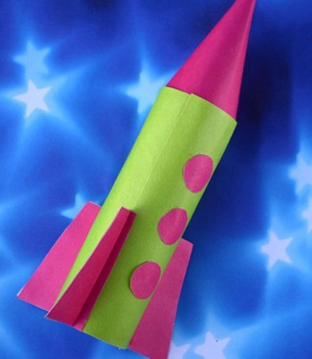

Очень хорошая ракета может получиться, если вы используете картонный цилиндр от пищевой пленки, фольги или туалетной бумаги.
Просто приготовьте: картонную трубку, цветную бумагу и ножницы.
1. Приготовьте цветную бумагу и вырежьте из нее четверть круга.

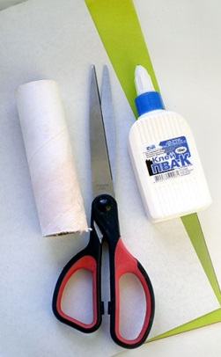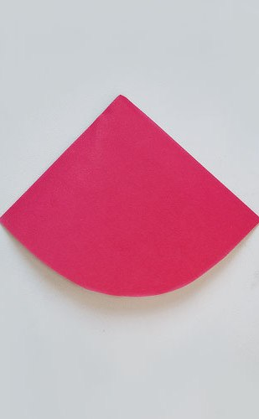
2. Из заготовки склейте цилиндр. Если необходимо, подровняйте его по размеру. Также нанесите по краю несколько надрезов.
3. Пора приклеить цилиндр к трубке.

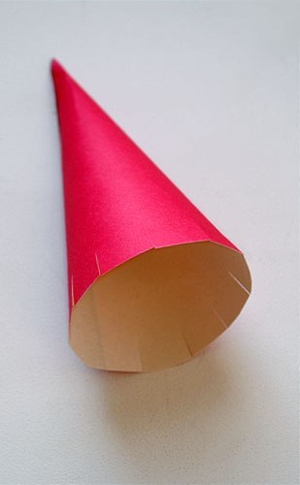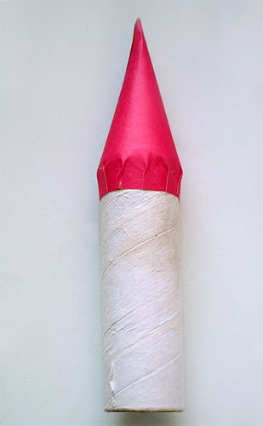

4. Украсьте ракету. Можете использовать цветную бумагу, наклейки или фломастеры.
5. Ракете вашей нужны крылья. Их нужно вырезать и приклеить. Также не стоит забывать про клапаны для склейки, которые надо заранее оставить.
6. Все крылья приклейте к ракете.

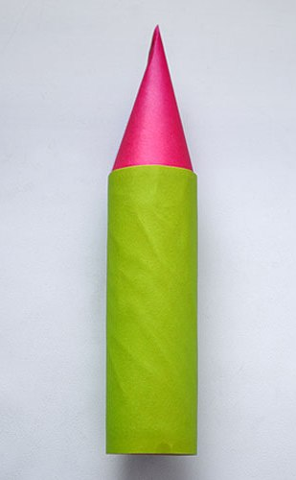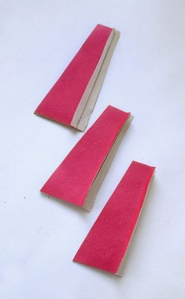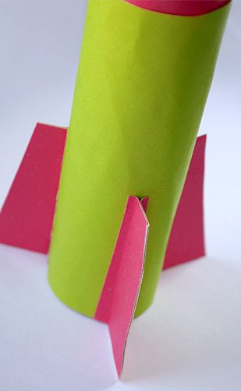

- «Юпитер»

Соединить созвездия. Один ученик вытягивает карточку, на которой написано созвездие и картинка. Остальные ученики должны выстроиться в созвездие, как показано на картинке.

- Большая медведица
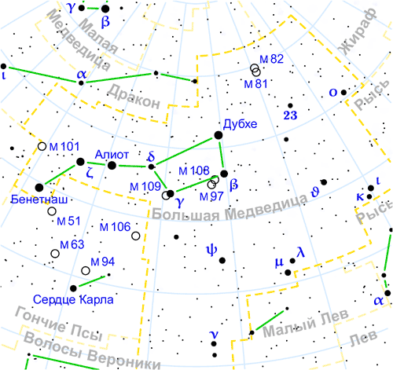

- Большой пес
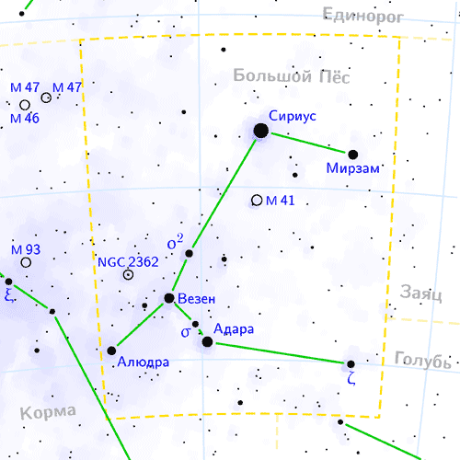

- Ворон
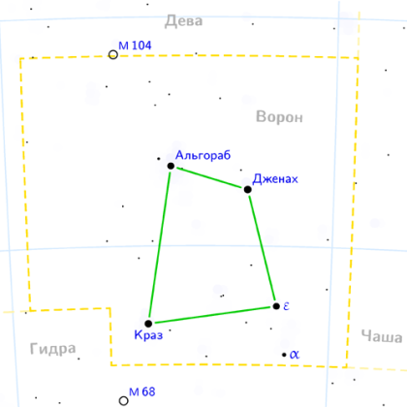

- Дельфин
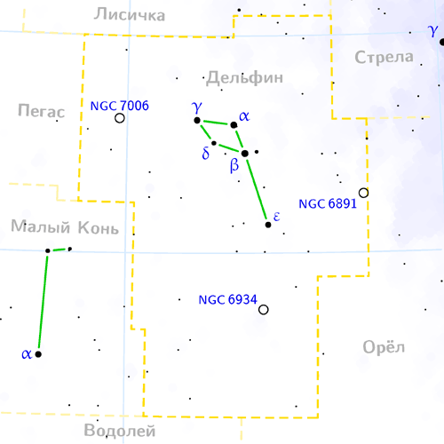
- Лев

